**Pemrograman Berorientasi Objek Praktik**

**“Pengembangan Sistem Informasi Berbasis Desktop dengan Python (Kivy), PostgreSQL, dan Integrasi Excel”**

Dosen Pengampu : Muhammad Henri Syuhada S.T.,M.T.

**

**Nama : Dery Wahyu Perdana**

**NPM : 5230411153**

**Kelas : Informatika – IV**

**PROGRAM STUDI INFORMATIKA**

**FAKULTAS SAINS DAN TEKNOLOGI**

**UNIVERSITAS TEKNOLOGI YOGYAKARTA**

**2024**

**Pendahuluan**

Aplikasi rumah_kita adalah sistem manajemen rumah kost berbasis GUI yang dikembangkan menggunakan framework **Kivy** dan terintegrasi dengan database **PostgreSQL** melalui ORM **SQLAlchemy**. Aplikasi ini dirancang untuk membantu pengelola rumah kost dalam mengelola data pengguna, kamar, dan booking secara efisien. Pengguna dapat dengan mudah melakukan operasi seperti menambah, melihat, memperbarui, dan menghapus data melalui antarmuka pengguna yang sederhana dan intuitif.

Selain itu, aplikasi ini dilengkapi dengan fitur untuk mengekspor data ke format Excel menggunakan pustaka **xlsxwriter**, yang mempermudah pengelola dalam mendokumentasikan informasi atau membagikannya ke pihak lain. Pengelolaan data dilakukan dengan memanfaatkan model basis data relasional, yang memastikan data tersimpan dengan terstruktur dan terorganisir.

Namun, aplikasi ini masih memiliki ruang untuk pengembangan lebih lanjut, seperti meningkatkan validasi input untuk mencegah kesalahan data, serta menambahkan lapisan keamanan pada autentikasi pengguna untuk melindungi informasi sensitif. Secara keseluruhan, aplikasi ini memberikan solusi sederhana namun efektif untuk kebutuhan pengelolaan rumah kost.

**Perancangan Sistem**

1. **UML (Class Diagram)**

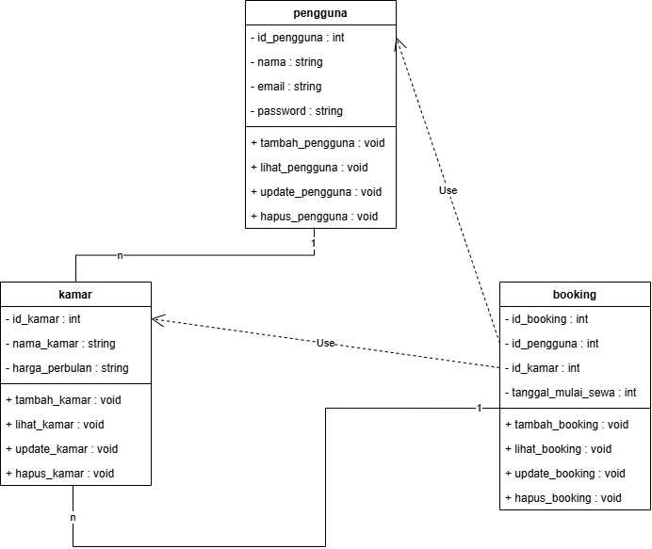

1. **Skema Database PostgreSQL**

Nama Database : rumah_kita

* Tabel pengguna :
  + id_pengguna : SERIAL PRIMARY KEY
  + nama : VARCHAR (100) NOT NULL
  + email : VARCHAR (100) UNIQUE NOT NULL
  + password : VARCHAR (100)
  + created_at TIMESTAMP DEFAULT CURRENT_TIMESTAMP)
* Tabel kamar :
  + id_kamar : SERIAL PRIMARY KEY
  + nama_kamar : VARCHAR (100) NOT NULL
  + harga_perbulan : NUMERIC (10, 2) NOT NULL
  + created_at TIMESTAMP DEFAULT CURRENT_TIMESTAMP)
* Tabel booking :
  + id_booking : SERIAL PRIMARY KEY
  + id_pengguna : INT NOT NULL
  + id_kamar : INT NOT NULL
  + tanggal_mulai_sewa : DATE NOT NULL
  + FOREIGN KEY (id_pengguna) REFERENCES pengguna(id_pengguna) ON DELETE CASCADE
  + FOREIGN KEY (id_kamar) REFERENCES kamar(id_kamar) ON DELETE CASCADE)

**Langkah Pertama**

Langkah pertama yang harus kita lakukan adalah membuka aplikasi postgeSQL yang sudah terinstall.

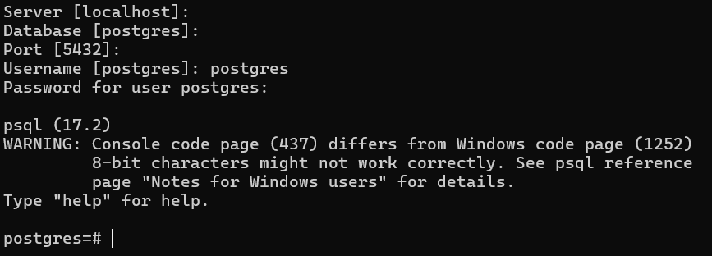

Kemudian pada bagian server [localhost], database [postgres], port [5432] kita tekan tombol enter saja pada keyboard, pada bagian username [postgres] kita masukan **postgres** dan bagian password for user postgres kita masukan **admin**, kemudan tekan enter.

**Langkah Kedua**

Kemudian kita membuat database nya, disini saya memilih tentang kos dengan nama rumah_kita. Ketik perintah yaitu **CREATE DATABASE rumah_kita;.**



Karna database nya sudah saya buat kita bisa langsung masuk kedalam file databse nya dengan mengetik perintah **\c rumah_kita** nanti kita akan otomastis masuk kedalam file database yang telah kita buat.

**Langkah Ketiga**

Selanjutnya kita akan melakukan pembuatan tabel pada database. Disini saya akan membuat 3 tabel yaitu tabel pengguna, tabel kamar, dan tabel booking.

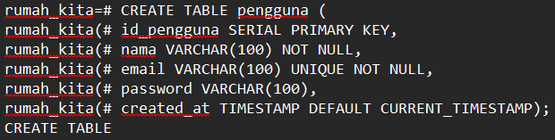

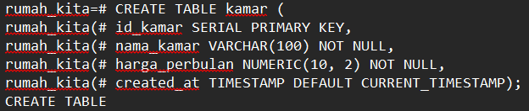

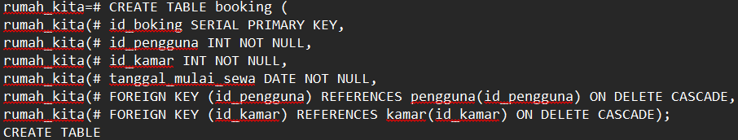

Setelah kita mengetikan kode diatas berarti kita sudah berhasil membuat ketiga tabel tersebut.

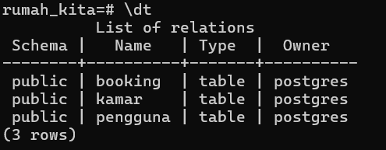

Sekarang kita melakukan pengecekan tabel dengan mengetikan perintah **\dt** kemudan hasil tabel yang telah kita buat akan muncul seperti gambar diatas.

**Pengembangan Sistem**

**Langkah Pertama (Koneksi Database)**

Langkat pertama yang perlu kita lakukan untuk melakukan pengembangan sistem adalah melakukan koneksi ke database postgres nya. Disini saya menggunakan aplikasi Vscode.



Buat file nya terlebih dahulu disini saya memberikan nama **tugasAkhir.py**.

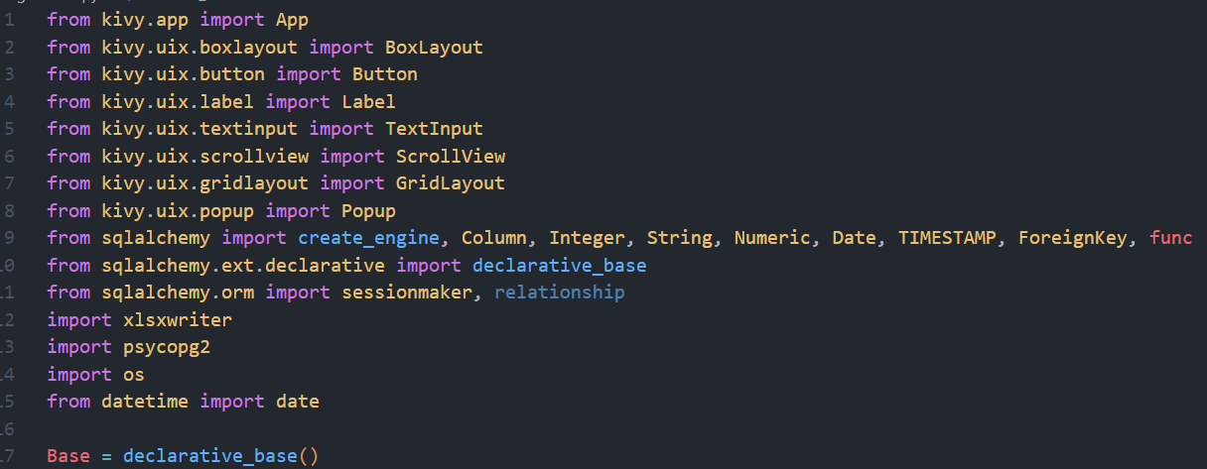

Ketik semua kode diatas karna nanti kita membutuhkan itu semua agar program ini bisa berjalan dengan sempurna.

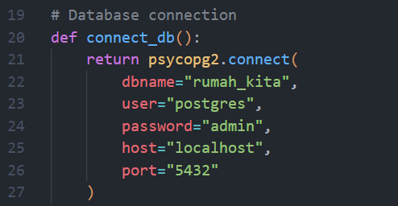

Ketik kode diatas untuk membuat koneksi ke database PostgreSQL menggunakan library psycopg2 yang sudah kita inputkan pada kode sebelumnya.

**Langkah Kedua (Definisi Model)**

Selanjutnya kita mendefinisikan model menggunakan SQLAlchemy untuk merepresentasikan tabel dalam database PostgreSQL.

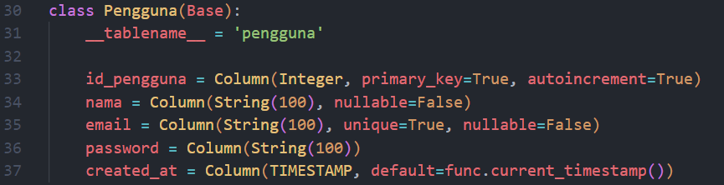

Kode diatas bertujuan untuk merepresentasikan data pengguna pada tabel pengguna, dan juga memiliki beberpa kolom seperti id_pengguna, nama, email, password, dan created_at.

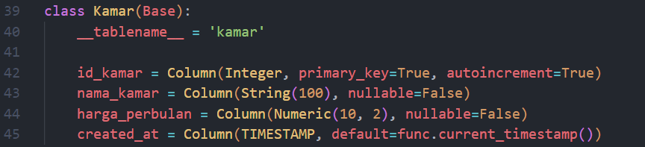

Kode diatas bertujuan untuk merepresentasikan data kamar yang tersedia untuk disewa dari tabel kamar, dan juga memiliki beberapa kolom seperti id_kamar, nama_kamar, harga_perbulan, dan created_at.

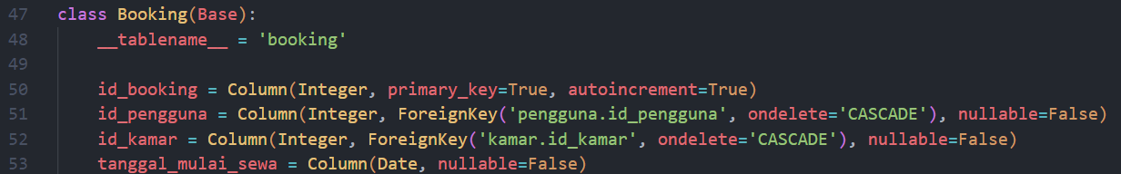

Kode diatas bertujuan untuk merepresentasikan data pemesanan kamar dari tabel booking, dan juga memiliki beberapa kolom seperti id_booking, id_pengguna, id_kamar, tanggal_mulai_sewa.

**Langkah Ketiga (struktur Aplikasi dengan Kivy)**

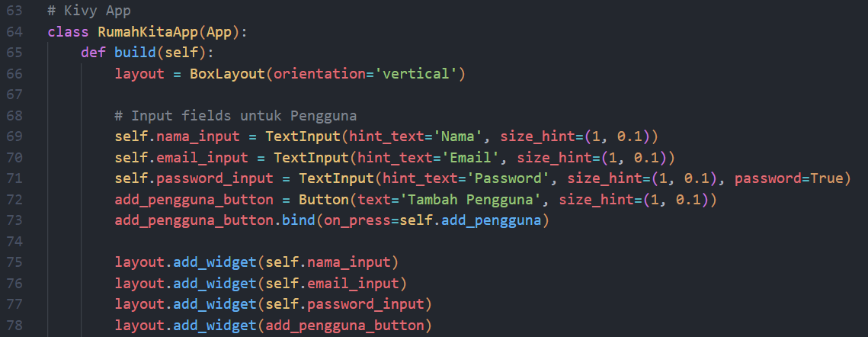

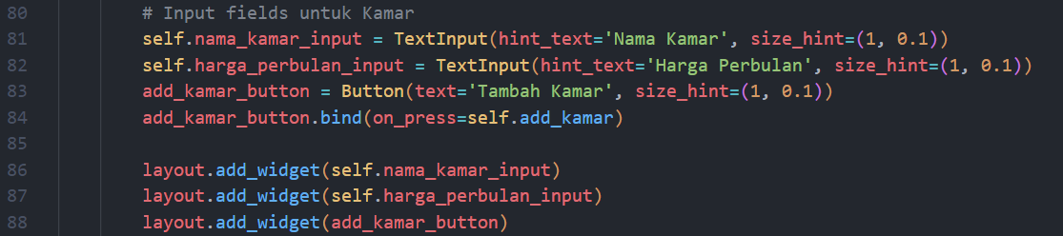

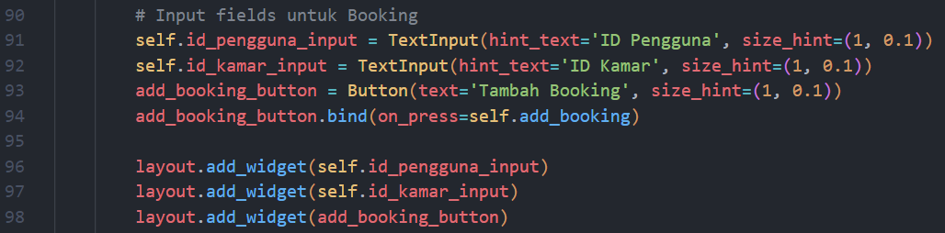

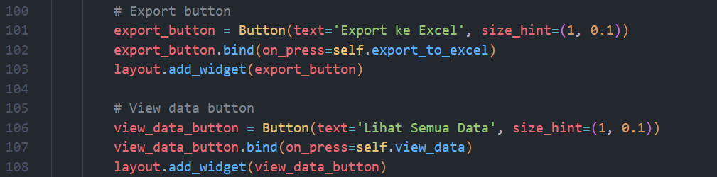

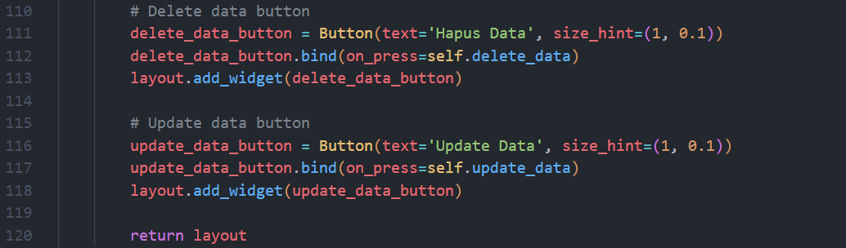

Kode diatas bertujuan untuk membuat struktur aplikasinya. Kivy Components menggunakan BoxLayout untuk menampilkan input field dan tombol secara vertikal kemudian database berbasis SQLAlchemy, data dikelola melalui tabel pengguna, kamar, dan boking.

**Langkah Keempat (Fitur Tambah Data dan Ekspor ke Excel)**

Selanjutnya kita membuat fitur untuk menambah pengguna, kamar, booking, dan ekspor ke excel.

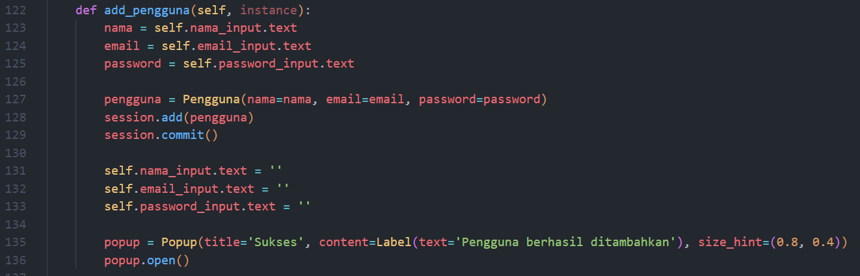

Kode diatas bertujuan untuk menambahkan pengguna(add_pengguna) yang mengambil input nama, email, dan password dari pengguna kemudian menyimpan data ke tabel pengguna, dan juga dapat menampilkan popup konfirmasi.

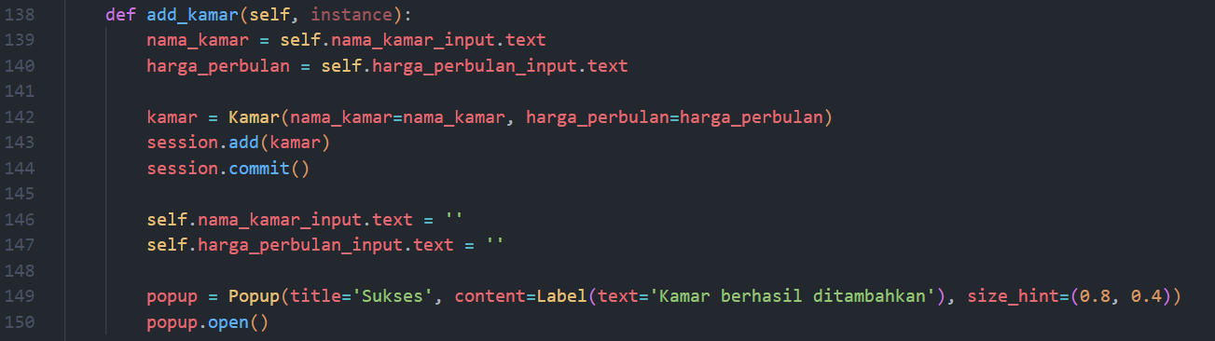

Kode diatas bertujuan untuk menambahkan kamar(add_kamar) yang mengambil input nama_kamar dan harga_perbulan kemudian menyimpan data ke tabel kamar, dan juga dapat menampilkan popup konfirmasi.

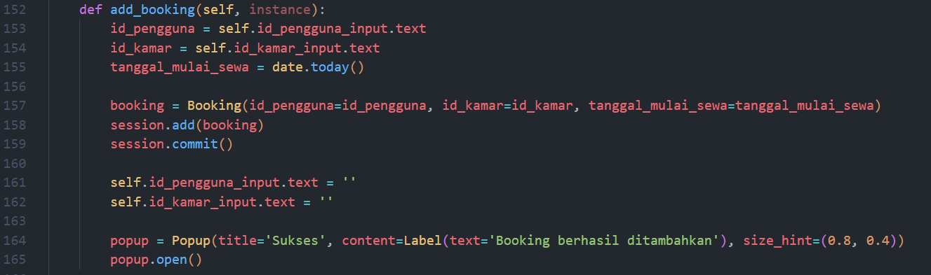

Kode diatas bertujuan untuk menambah booking(add_booking) yang mengampil input ID pengguna, ID kamar, dan otomatis mengambil tanggal saat ini kemudian menyimpan data ke tabel booking, dan juga dapat menampilkan popup konfirmasi.

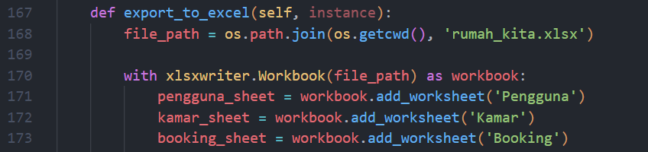

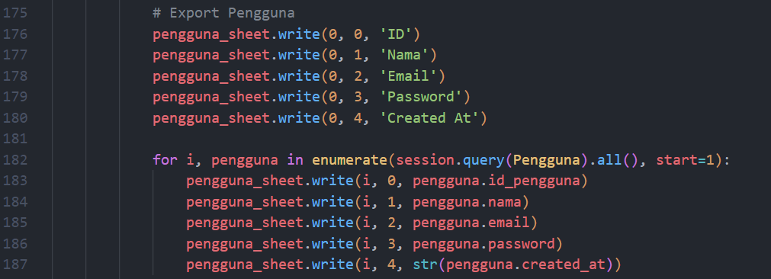

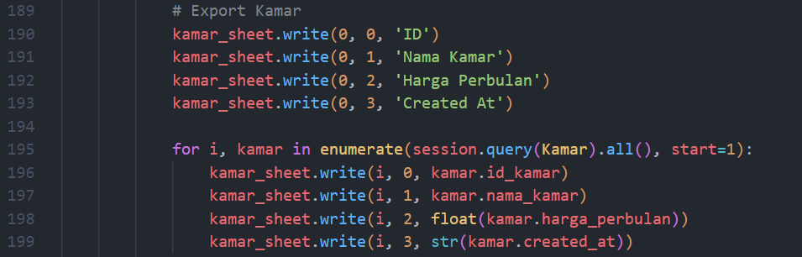

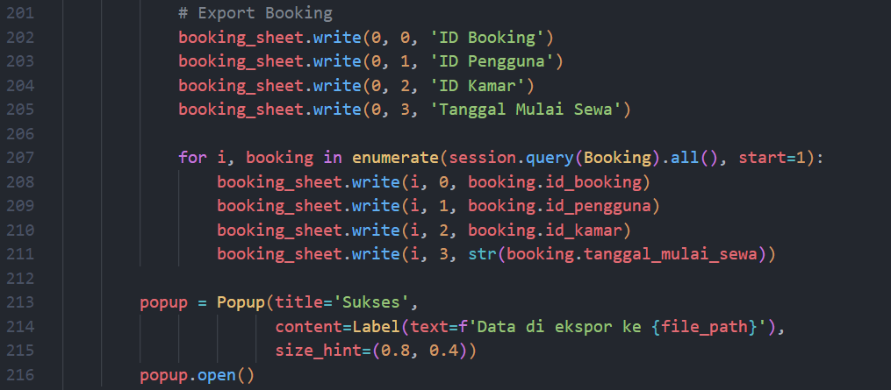

Kode diatas bertujuan untuk melakukan export ke excel(export_to_excel) yang menyimpan data dari ketiga tabel ke file excel yaitu sheet pengguna, kamar dan booking menggunakan library xlsxwriter. Setiap sheet memiliki kolom sesuai dengan atribut tabel di database, dan juga dapat menampilkan popup dengan lokasi file yang dieskpor.

**Langkah Kelima (Membuat Fitur Menampilkan Data)**

Selanjutnya kita membuat tampilan antarmuka berbasis kivy yang menampilkan data dari tiga tabel database **Pengguna, kamar,** dan **Booking**.



Kode diatas bertujuan untuk membuat layout utama. Layout utama adalah **GridLayout** dengan satu kolom yang mengatur komponen secara vertikal. Layout ini bersifat dinamis, menyesuaikan tinggi kontennya.

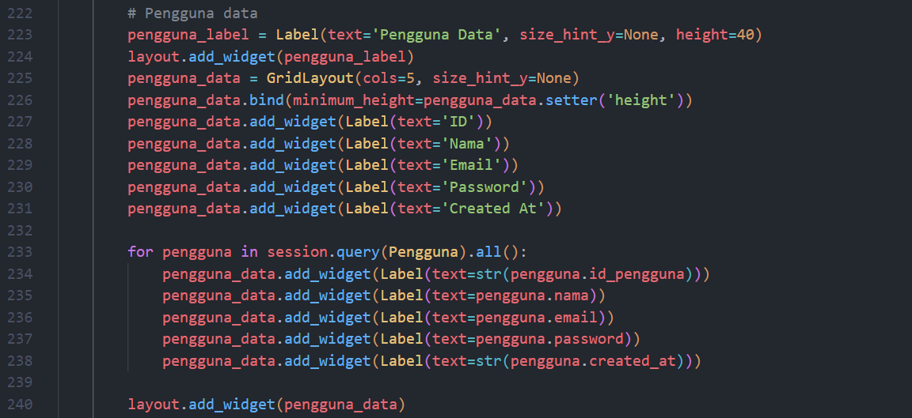

Kode diatas bertujuan untuk menampilkan data pengguna yang membuat grid dengan 5 kolom untuk header (ID, Nama, Email, Password, dan Created At), kemudian mengambil semua data dari tabel **Pengguna** menggunakan SQLAlchemy dan menampilkan setiap kolom sebagai label pada grid.

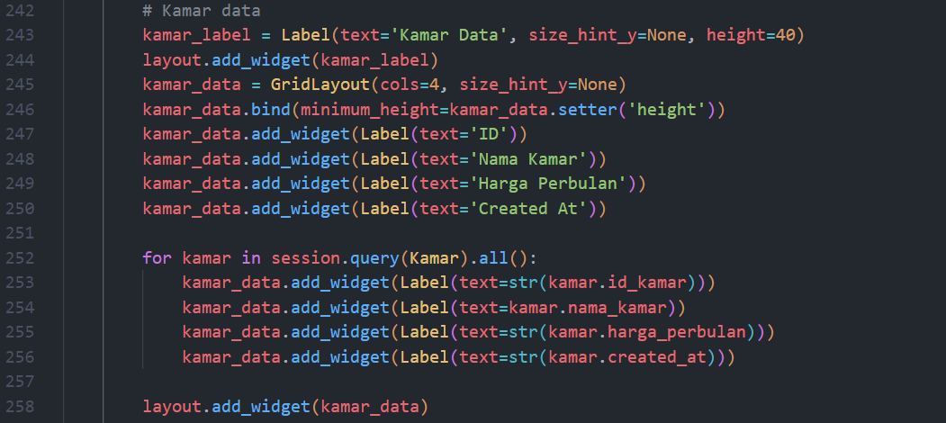

Kode diatas bertujuan untuk menampilkan data kamar yang membuat grid dengan 4 kolom untuk header (ID, Nama Kamar, Harga Perbulan, Created At), kemudian mengambil semua data dari tabel **Kamar** dan menambahkan ke grid.

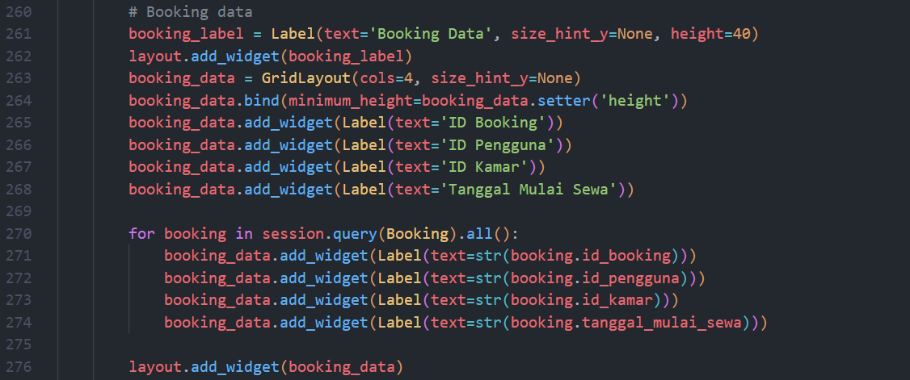

Kode diatas bertujuan untuk menampilkan data booking yang membuat grid dengan 4 kolom untuk header (ID Booking, ID Pengguna, ID Kamar, Tanggal Mulai Sewa), kemudian mengambil semua data dari tabel **Booking** dan menambahkan ke grid.

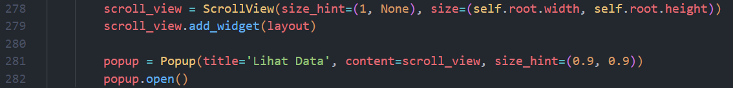

Kode diatas bertujuan untuk menambahkan ScrollView dan menampilkan popup.

**Langkah Keenam (Membuat Fitur Hapus Data)**

Selanjutnya kita membuat fitur hapus data dari database menggunakan antarmuka kivy.

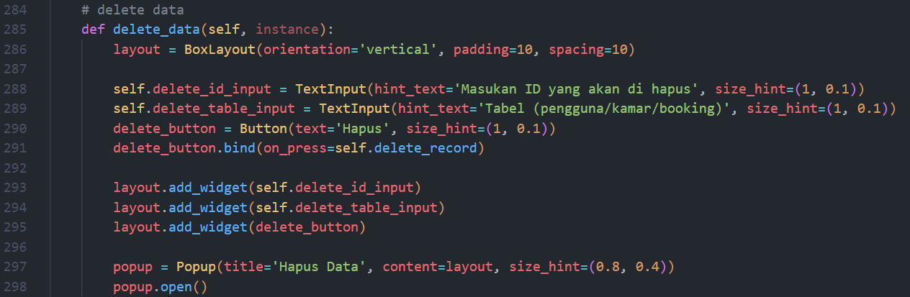

Kode diatas bertujuan untuk membuat antarmuka berupa popup dengan dua kolom input satu untuk memasukkan ID data yang ingin dihapus dan satu lagi untuk menentukan nama tabel (opsi: pengguna, kamar, atau booking). Juga terdapat tombol "Hapus" yang terhubung dengan fungsi **delete_record**.

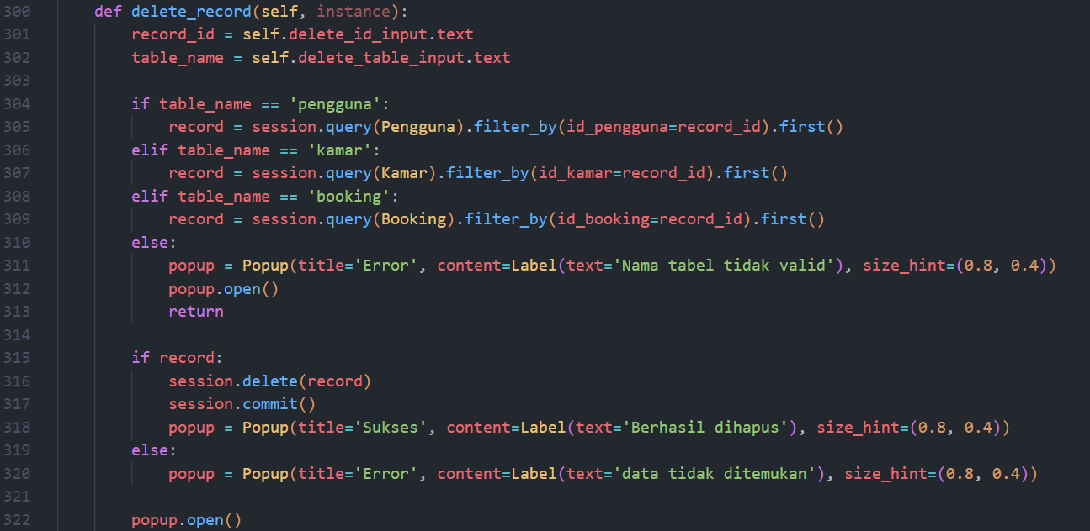

Kode diatas berfungsi untuk mengambil input pengguna, kamar, dan booking, memvalidasi nama tabel, dan mencari data berdasarkan ID menggunakan SQLAlchemy. Jika data ditemukan, data dihapus dari tabel yang sesuai, dan perubahan disimpan ke database. Umpan balik berupa popup diberikan untuk menampilkan status penghapusan (sukses atau gagal).

**Langkah ketujuh (Membuat Fitur Update Data)**

Dan yang terakhir kita membuat fitur update data dari database menggunakan antarmuka kivy.

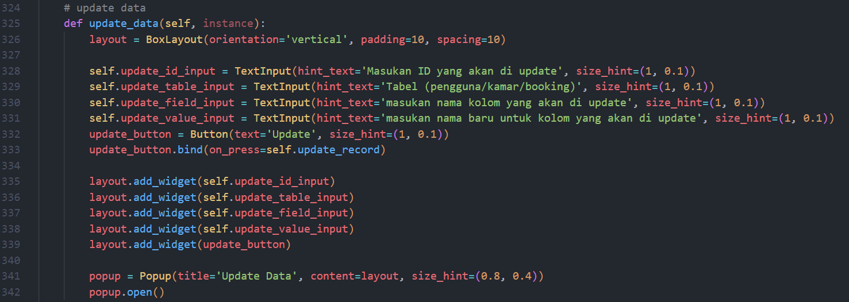

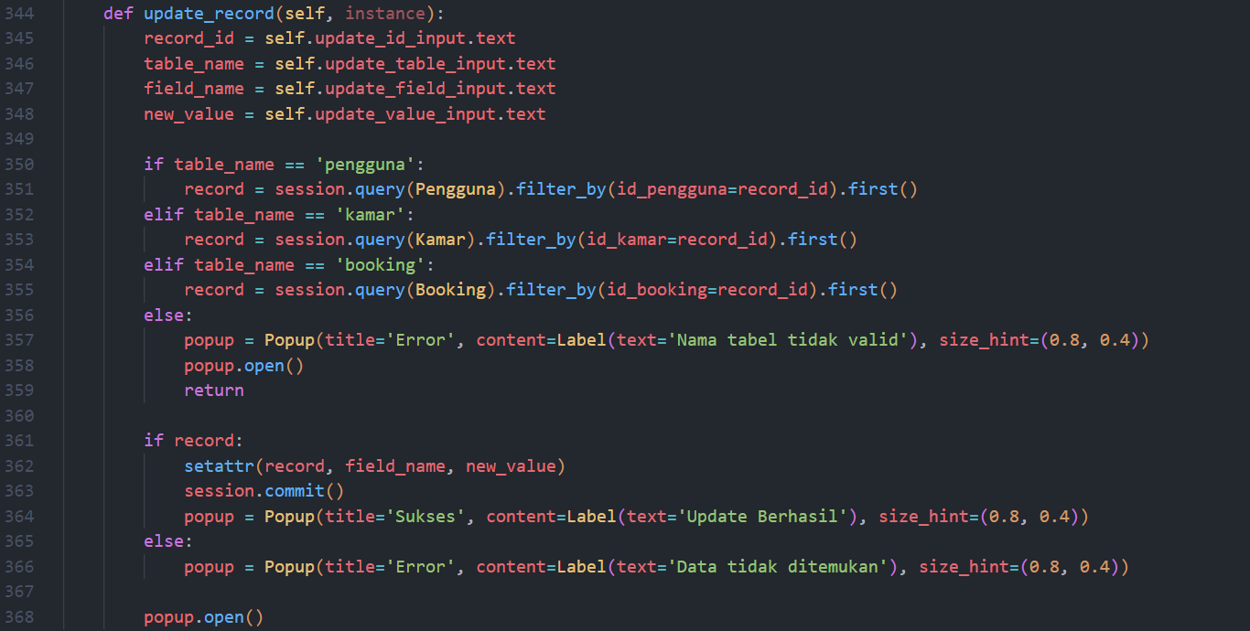

Kode diatas bertujuan untuk memperbarui data dalam aplikasi berbasis Kivy dengan mengakses dan mengubah data di dalam tabel database. Ketika dipanggil, fungsi update_data akan menampilkan form input untuk memasukkan ID data yang ingin diperbarui, nama tabel yang relevan (pengguna, kamar, atau booking), nama kolom yang ingin diubah, dan nilai baru untuk kolom tersebut. Setelah form diisi dan tombol "Update" ditekan, fungsi update_record akan mencari data di tabel yang dipilih berdasarkan ID, kemudian memperbarui nilai kolom yang diminta. Jika data ditemukan, perubahan disimpan ke database, dan popup akan menampilkan pesan sukses. Jika tabel atau data tidak valid, popup error akan ditampilkan.

**Pengujian Aplikasi**

* Tampilan Awal

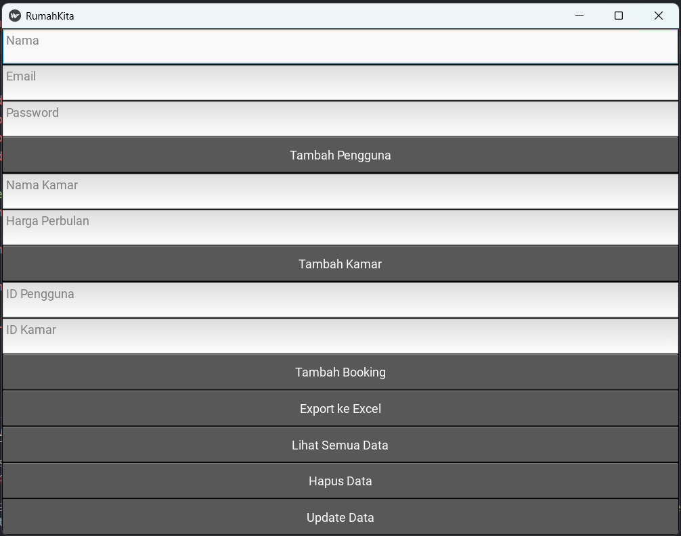

* Tambah Pengguna

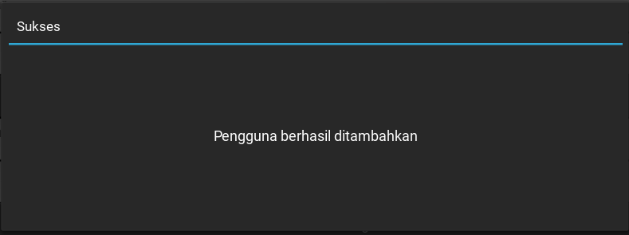

* Tambah Kamar

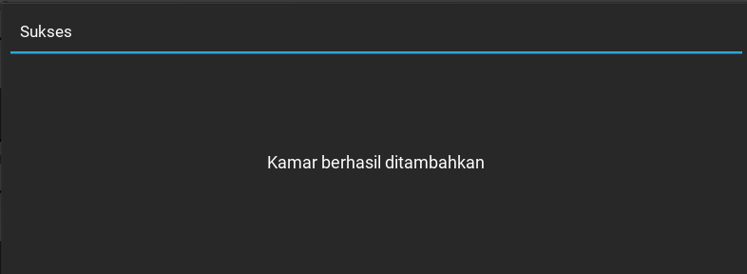

* Tambah Booking

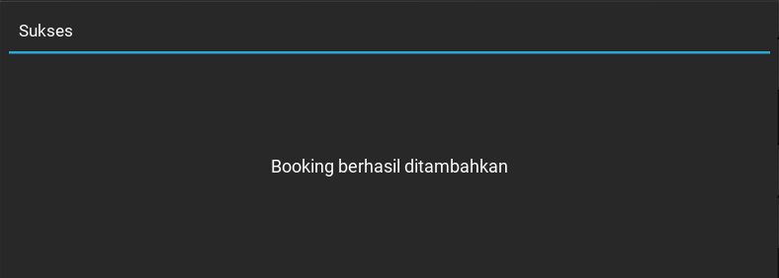

* Melihat Semua Data

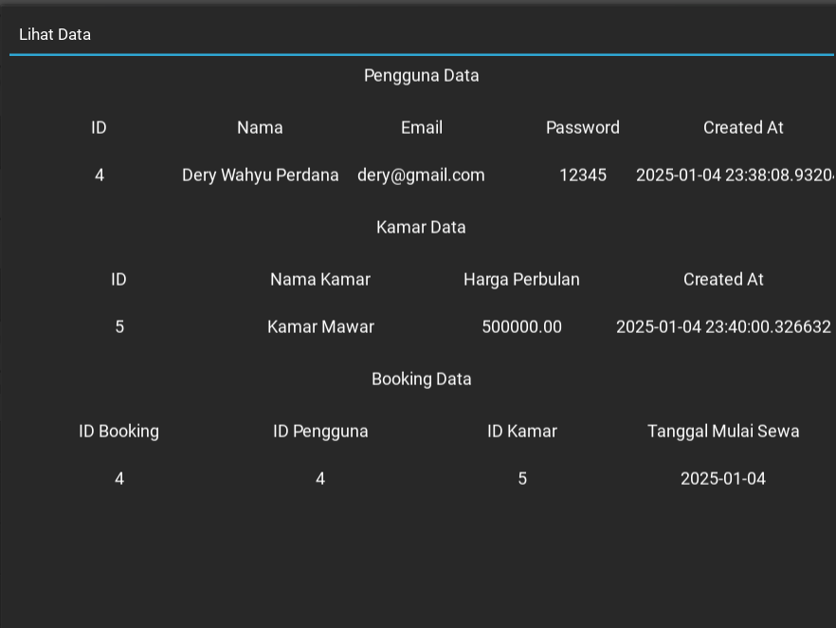

* Update Data Tabel Pengguna

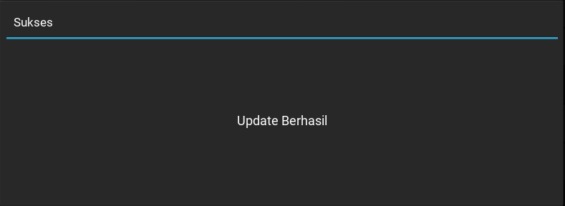

* Lihat Hasil Setelah di Update

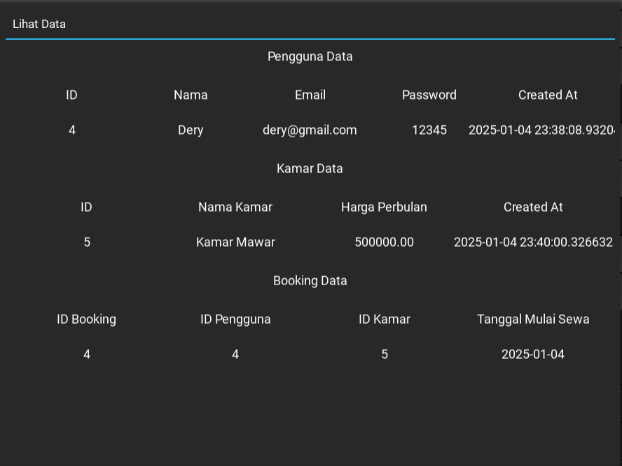

* Hapus Data

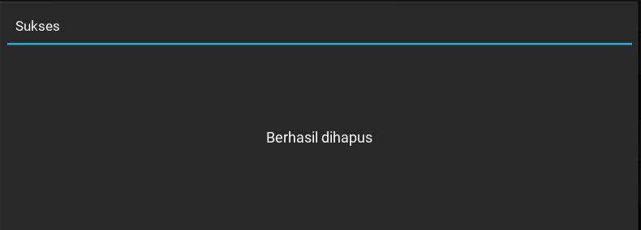

* Tampilan Setelah di Hapus

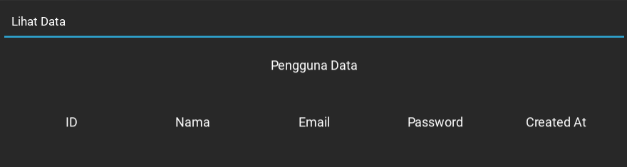

* Ekspor ke Excel

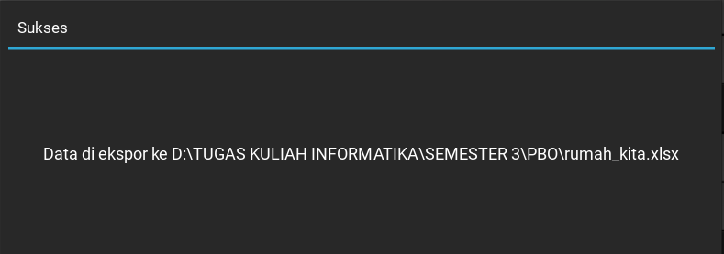



**Kesimpulan**

Aplikasi yang dibuat adalah sistem manajemen rumah sewa yang menggunakan framework Kivy untuk antarmuka pengguna dan SQLAlchemy untuk interaksi dengan database PostgreSQL. Aplikasi ini memungkinkan pengguna untuk menambah, mengubah, melihat, dan menghapus data terkait pengguna, kamar, dan booking. Pengguna dapat menginputkan data baru untuk pengguna, kamar, dan booking, serta memperbarui data yang ada dengan memilih kolom yang ingin diubah. Fitur lain termasuk ekspor data ke file Excel untuk backup atau analisis lebih lanjut. Aplikasi ini memiliki tampilan grafis yang sederhana dengan popup untuk memberikan umpan balik kepada pengguna, serta menggunakan database PostgreSQL untuk penyimpanan data yang terstruktur.